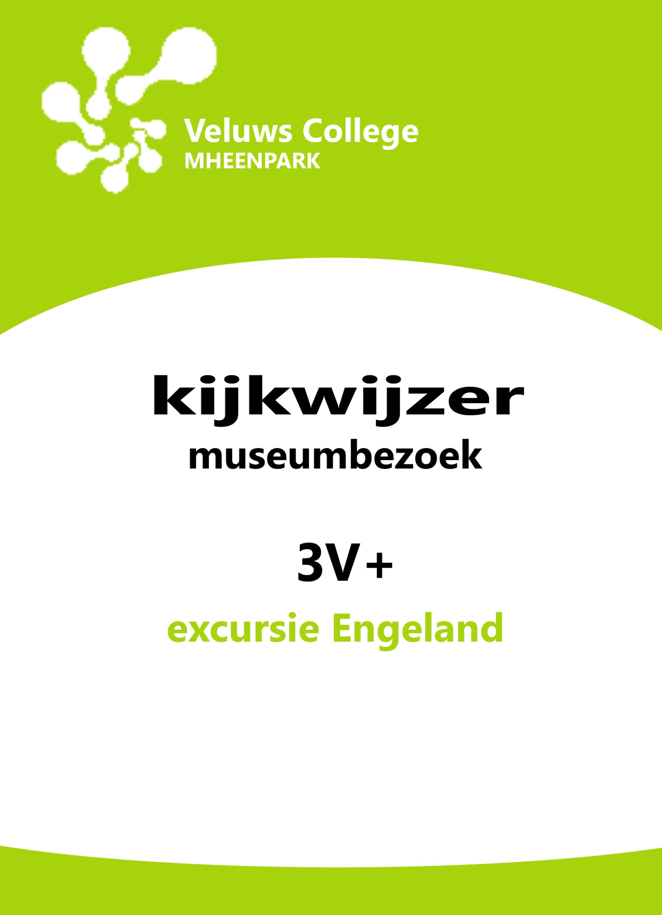

Naam:

Datum:

ONDERZOEK NAAR ORDENING IN EEN SCHILDERIJ:

Ordening is niets anders dan de samenhang, rangschikking of relatie tussen de elementen van een kunstwerk. Met elementen bedoelen we delen van een kunstwerk die zich door middel van o.a. kleur, vorm of omlijning van elkaar onderscheiden. Ordening betekent dus niet automatisch dat er rust en orde is.
Ordening heeft betrekking op zowel 2-dimensionaal als ruimtelijk werk, hoewel het op het platte vlak veel sterker en eenduidiger is (de relatie tussen elementen van een ruimtelijk werk verandert immers steeds wanneer je er omheen loopt). De ordening van elementen in twee dimensies, dus op een plat vlak, noemt men compositie.
Bij het onderzoeken van compositie spelen beeldlijnen een belangrijke rol. Dit zijn lijnen die écht zichtbaar zijn, of die je je met wat fantasie kunt voorstellen en waarmee de beeldelementen geordend zijn. Horizontale en verticale beeldlijnen zorgen zo voor een statische (rustgevende) compositie, schuine en kromme lijnen kunnen een dynamisch en bewegelijk effect opleveren.

Bedoeling van deze kijkwijzer: Maak een snelle ronde door het museum. Ga opzoek naar een 2-dimensionaal kunstwerk die jou aanspreekt! Probeer doormiddel van de tekst over de Gulden snede te achterhalen of jouw gekozen kunstwerk ook de gulden snede bevat.
GULDEN SNEDE:  Een gulden rechthoek is een rechthoek, dat bestaat uit een rechthoek en een  vierkant. De verhouding tussen de kleine rechthoek en de grote rechthoek is de  gulden snede. (zie hiernaast→)  De Gulden snede wordt ook wel ‘divina proportione’ (goddelijke verhouding) of  ‘sectione aurea’ (gouden verdeling) genoemd. Het is eigenlijk één getalletje:  ongeveer 0,618 (of de verhouding 1:0,618). Het wordt ook wel aangegeven met de  Griekse letter φ (phi). |  |  |  |  | 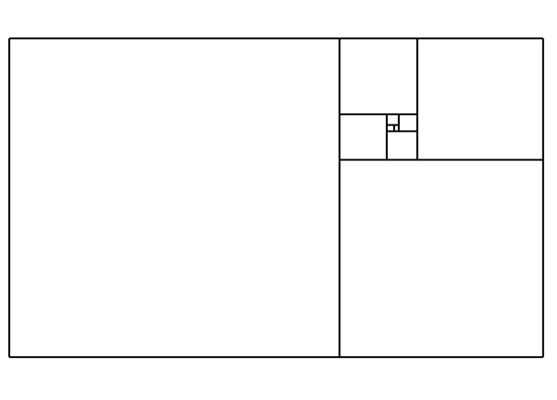
De gulden rechthoek wordt voorgesteld als de beste van alle rechthoeken. Daarom worden de gulden rechthoek en de gulden snede al duizenden jaren gebruikt in kunst en architectuur. De bekendste toepassingen van de gulden rechthoek in de kunst zijn ontworpen door de Italiaanse kunstenaar, uitvinder en wiskundige Leonardo da Vinci.

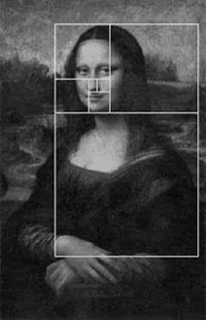 |  |  |  | De Mona Lisa, da Vinci's bekendste schilderij, zit vol met gulden rechthoeken. Als je en rechthoek tekent met de breedte van  de rechter pols tot aan de linker ellenboog en je maakt daar een lengte bij tot aan het hoofd, heb je een gulden rechthoek. Als je dan een horizontale lijn trekt onder de kin die van de ene  zijde tot aan de andere zijde van de rechthoek loopt, heb je de eerste verdeling. Als je daarna een verticale lijn trekt recht door  het rechteroog, krijg je de tweede verdeling.  Dan een horizontale onder de ogen, een verticale links van de neus, een horizontale boven de mond en een verticale aan de andere kant van de neus. Het is ook opvallend dat de houding van Lisa te vergelijken is met een driehoek, waarbij de armen de basis zijn en het hoofd de top. Het hoofd wordt veel opvallender, doordat de lijnen van die driehoek daar naartoe wijzen.  Men denkt dan Leonardo da Vinci, als wiskundige, expres deze lijnen en verhoudingen in dit schilderij voegden om zo de wiskunde en de kunst te combineren.
Da Vinci's bekendste studie van de afmetingen van de mens, "The Vetruvian Man", zit ook vol met gulden rechthoeken. Niet zoals bij de Mona Lisa, waarbij de  verhoudingen en lijnen verstopt zitten, zijn bij "The Vetruvian Man" een aantal van die lijnen wel weergegeven. Er zijn drie delen met de gulden rechthoek in deze tekening: een deel met het gehele hoofd, een deel met de romp, en een met de benen.  Om het eerste deel te vinden, het deel met het hoofd, moet je een rechthoek tekenen met de zijden van de ene schouder tot aan de andere schouder. De bovenkant van de rechthoek moet de bovenkant van z'n hoofd raken. Nu heb je de eerste gulden rechthoek.  Als je een vierkant tekent vanaf de linkerkant om het hoofd, krijg je aan de andere kant van het vierkant een  gulden rechthoek. Dit kan ook met de rechterkant van het hoofd.  Het tweede deel van de rechthoeken is op een vergelijkbare manier te vinden: teken een rechthoek die loopt van de ene ellenboog tot aan de andere en van de nek tot aan het middel. Als je dan op dezelfde manier als bij het eerste deel deze rechthoek verdeelt, krijg je ook weer nieuwe gulden rechthoeken.  Om het derde en laatste deel te vinden, teken je weer een rechthoek van het middel tot aan de tenen van de  uiterste voeten. Deze rechthoek verdeel je weer op dezelfde manier als bij de twee andere delen. |  |  |  |  |  |  |  |  |  | 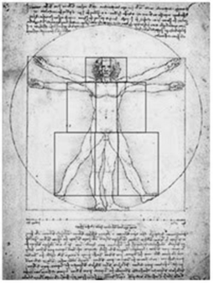
Hoe ga je met deze kijkwijzer aan de slag?

Kijken naar een schilderij kan iedereen. Een kunstwerk uitkiezen dat je het meest aanspreekt is ook niet zo moeilijk. Maar aan anderen – je klasgenoten of je docent- uitleggen, waarom je nu juist dit werkstuk het meest interessant vindt om te bespreken, is niet zo eenvoudig. Met behulp van een kijkwijzer kom je een eind op weg.

Je doet er verstandig aan om eerst de onderstaande vragen even vluchtig door te lezen. Je kunt dan meer gericht een keuze maken tussen de tentoongestelde werkstukken, omdat je alvast een beetje weet waarop je moet letten. Tenslotte moet je met behulp van deze kijkwijzer iemand anders een beetje enthousiast kunnen maken voor jouw keuze. Maar het meest belangrijk is dat je zelf het kunstwerk interessant genoeg vindt om nauwkeurig te gaan bekijken.

Onder schilderkunst verstaan we in dit geval ook tekeningen of grafiek ( ets, zeefdruk enz.)
Je bespreekt dus een 2-dimensionaal kunstwerk.

Geef eerst algemene informatie:

1. Waar is het kunstwerk te zien? ( naam museum, galerie)  ……………………………………………………..………………….............. |  |  |  |  |  |  | 2. Naam van kunstenaar:  ……………………………………………………..…………………..............
3. Titel van het werkstuk, jaartal:

……………………………………………………………………………………..
4. a. Maakt het kunstwerk deel uit van een speciale tentoonstelling, een
verkooptentoonstelling of behoort het tot de vaste collectie?

………………………………………………………………………………………………………………………………………………………………………………………

4. b. De afmetingen en de vorm ( het kader) zijn bepalend voor de manier waarop je
naar een kunstwerk kijkt. In een boek lijken alle schilderijen ongeveer even
groot. In werkelijkheid is dit zeker niet het geval. Moet je afstand nemen of juist
van dichtbij kijken?

………………………………………………………………………………………………………………………………………………………………………………………
………………………………………………………………………………………………………………………………………………………………………………………

5. Teken op de volgende ruimte jouw schilderij met de juiste vorm en
afmetingen. ↓

Het kunstwerk nader bekijken:

6. Hoe is het gemaakt? ( de techniek: b.v. geschilderd, getekend, geëtst)

………………………………………………………………………………………………………………………………………………………………………………………

7. Van welke materialen is het gemaakt? ( b.v. olieverf op doek, krijt op karton)  ……………………………………………………………………………… |  |  |  |  |  |  | 8. Is het figuratief, met andere woorden: is er een herkenbare voorstelling?  ……………………………………………………………………………………..
9. Wordt er een verhaal uitgebeeld? ( b.v. uit de Bijbel of de Mythologie)  ………………………………………………………………………………….  ………………………………………………………………………………… |  |  |  |  |  |  | 10. Welk moment uit dat verhaal heeft de maker gekozen?  ……………………………………………………………………………………..  ……………………………………………………………………………………..
11. Als je geen verhaal herkent: wat gebeurt er op de afbeelding?

………………………………………………………………………………………………………………………………………………………………………………….
12. Vind je de titel passen bij het schilderij? Motiveer je antwoord.

………………………………………………………………………………………………………………………………………………………………..
………………………………………………………………………………………………………………………………………………………………………………….
VORM

Vormen komen overal voor in een kunstwerk. Zonder vorm heb je geen kunstwerk. Ze ontstaan door het gebruik van verschillende kleurvlakken, lijnen, bewerkingen of materialen.

Vormsoorten:
Een vorm kan zeer lijken op een echt object (realistisch) of mooier zijn dan in de werkelijkheid (geïdealiseerd), vervormd (gedeformeerd) of enigszins vereenvoudigd zijn (gestileerd). Als een vorm niet snel of helemaal niet herkenbaar is noemen we het abstract.

13. Welke vormsoort(en) herken je in jouw gekozen schilderij?

………………………………………………………………………………………………………………………………………………………………………………………..
………………………………………………………………………………………………………………………………………………………………………………………..
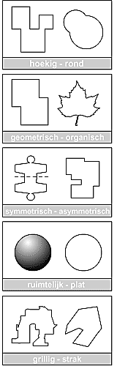 |  |  |  |  |  | Rond – hoekig  Geometrisch – organisch  Symmetrisch – asymmetrisch  Plat – ruimtelijk  Grillig – strak  Duidelijk – vaag  Er bestaan nog veel meer andere vormcontrasten.  14. Welke vormencontrasten herken je?  Teken één vormcontrast die je herkent hieronder na.  ↓
GULDEN SNEDE

15. Heb je in het kunstwerk een vorm van de  gulden snede kunnen ontdekken?  Ja / Nee |  |  |  |  |  |  |  | Is het antwoord: ja, ga verder met vraag 16.  Is het antwoord: nee, ga verder met vraag 17.
16. Probeer hiernaast te
tekenen waar
jij de gulden snede
hebt gevonden: →
VLAKVERDELING / COMPOSITIE

Vlakverdeling is een specificatie van compositie, waarbij het gaat om een evenwichtige indeling van het beeldvlak en een logische samenhang tussen de vlakken. De vlakverdeling kan statisch of dynamisch zijn.

17. Is er beweging gesuggereerd of vooral rust? Probeer je antwoord zo goed
mogelijk uit te leggen door te beschrijven, hoe de kunstenaar dit bereikt heeft.

………………………………………………………………………………………………………………………………………………………………………..
………………………………………………………………………………………………………………………………………………………………………..

18. Vallen bepaalde onderdelen/vlakken in het schilderij extra op? Zo ja, op welke manier?
Zo niet, waar ligt dat aan?

………………………………………………………………………………………………………………………………………………………………………..
………………………………………………………………………………………………………………………………………………………………………..
Verschillende composities:
Bij compositie draait het om het ordenen van vlakken.

Bij het onderzoeken van compositie spelen beeldlijnen een belangrijke rol. Dit zijn lijnen die écht zichtbaar zijn, of die je je met wat fantasie kunt voorstellen en waarmee de beeldelementen geordend zijn. Horizontale en verticale beeldlijnen zorgen zo voor een statische (rustgevende) compositie, schuine en kromme lijnen kunnen een dynamisch en bewegelijk effect opleveren.

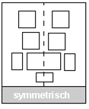 | Symmetrische compositie Een symmetrische compositie wordt gekenmerkt doordat het  werk verdeelbaar is in 2 helften die min of meer elkaars  ← spiegelbeeld zijn. De lijn die de 2 helften verdeelt, heet de  symmetrieas. De aandacht van een symmetrische compositie  komt te liggen op de symmetrieas. Is er geen symmetrie  aanwezig noemen we de compositie asymmetrisch.
Centrale compositie Als er een centraal punt is (vaak in het midden gelegen  van het werk) waar alle andere elementen naartoe gericht  → lijken te zijn, spreken we van een centrale compositie. |  |  |  |  |  |  |  |  |  |  | 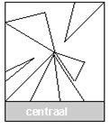
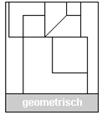 |  | Geometrische compositie Composities waar de kunstenaar met een meetlat is bezig  geweest noemen geometrisch. Het geheel is dan nauwkeurig  ← volgens bepaalde meetkundige regels opgebouwd, en doet vaak  vrij rustig en stabiel (echte orde) aan. Een voorbeeld van  geometrische compositie is de hantering van de zogenaamde  Gulden Snede. De afmetingen van elementen hebben dan een  bepaalde verhouding (13:8) tot elkaar en op het oog ervaren we  zo’n compositie van nature als fraai en evenwichtig.
Driehoekscompositie Wanneer de elementen gerangschikt zijn volgens een al  dan niet zichtbare driehoekvorm spreken we van een  → driehoekscompositie. |  |  |  |  |  |  |  |  |  |  | 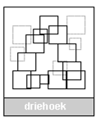
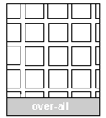 |  | Overall Compositie Overall compositie houdt in dat de beeldelementen zonder  enige rangorde op het vlak geplaatst zijn. De elementen zijn  ← allemaal gelijkwaardig , doen patroonachtig aan en lijken buiten  het schilderij tot in het oneindige door te kunnen gaan.
19. Welk soort compositie kun jij herkennen in het kunstwerk dat jij hebt uitgekozen?
Leg uit waaraan je dit kunt zien (maak er ook een tekening van)!

………………………………………………………………………………………………………………………………………………………………………..
………………………………………………………………………………………………………………………………………………………………………..
………………………………………………………………………………………………………………………………………………………………………..

LICHT

In het donker ofwel zonder licht zien we niets. Het beeldaspect licht is daarom heel belangrijk. Wordt een object wel verlicht dan vallen er lichtstralen op, die vervolgens worden weerkaatst en in onze ogen terecht komen. In het oog worden de lichtstralen omgezet in prikkels die naar onze hersenen gestuurd worden. Zo nemen we het object waar.

Lichtbronnen:
Licht ontstaat vanzelfsprekend door een lichtbron. kan verschillende eigenschappen hebben. Zo geeft bijvoorbeeld een spotlamp lichtbundels die alle kanten op gaan en zorgt de zon voor evenwijdige stralen. De eigenschappen van de lichtbron zijn van belang bij hoe wij het verlichte object waarnemen.
In relatie tot de beschouwer kunnen lichtbundels verschillende richtingen hebben:

Gevolgen van het licht en schaduw:  Waar geen of weinig licht kan komen is het logischerwijs donker respectievelijk donkerder. Dit noemt men schaduw.  Er zijn verschillende soorten schaduw:  - Eigenschaduw:  Dit is de schaduw die ontstaat óp het belichte object. Het benadrukt de vorm van dat object en geeft het object plasticiteit.  - Slagschaduw:  De slagschaduw is de schaduw die een belicht voorwerp werpt op zijn omgeving (dit kan bijvoorbeeld een ander object zijn). Deze schaduw is geen onderdeel van het object maar van zijn omgeving, en benadrukt de ruimte (we maken ook nog onderscheid tussen lange of gebroken slagschaduwen). |  |  |  |  |  |  |  |  | 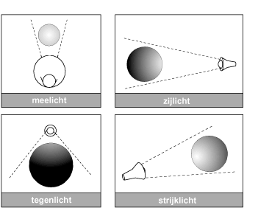
20. Welke rol speelt het licht in het kunstwerk? Leg uit a.d.h.v. bovenstaande tekst!

………………………………………………………………………………………………………………………………………………………………………..
………………………………………………………………………………………………………………………………………………………………………..
………………………………………………………………………………………………………………………………………………………………………..
………………………………………………………………………………………………………………………………………………………………………..
………………………………………………………………………………………………………………………………………………………………………..

21. Welke rol spelen de kleuren in het kunstwerk? ( b.v. opvallend rood, koel blauw,
dreigende donkere of vrolijke lichte kleuren). Niet alleen noemen, maar ook
proberen uit te leggen, wat het effect is van het kleurgebruik!

………………………………………………………………………………………………………………………………………………………………………..
………………………………………………………………………………………………………………………………………………………………………..
………………………………………………………………………………………………………………………………………………………………………..
………………………………………………………………………………………………………………………………………………………………………..
………………………………………………………………………………………………………………………………………………………………………..

22. Vind je de titel passen bij het kunstwerk? Motiveer je antwoord.

………………………………………………………………………………………………………………………………………………………………………..
………………………………………………………………………………………………………………………………………………………………………..
………………………………………………………………………………………………………………………………………………………………………..
………………………………………………………………………………………………………………………………………………………………………..

Een kunstenaar maakt al werkend een heleboel keuzes.
Probeer naar aanleiding van het volgende rijtje enkele van die keuzes te herkennen.

23. Natuurgetrouw of geabstraheerd ( precies lijkend of herkenbaar, maar een
beetje vervormd) Geef enkele voorbeelden uit het kunstwerk van jouw keuze.

………………………………………………………………………………………………………………………………………………………………………..
………………………………………………………………………………………………………………………………………………………………………..
………………………………………………………………………………………………………………………………………………………………………..
………………………………………………………………………………………………………………………………………………………………………..
………………………………………………………………………………………………………………………………………………………………………..

dynamisch |  | statisch

24. Statisch of dynamisch ( is de voorstelling rustig of is er veel actie) Leg uit.

………………………………………………………………………………………………………………………………………………………………………..
………………………………………………………………………………………………………………………………………………………………………..
………………………………………………………………………………………………………………………………………………………………………..
………………………………………………………………………………………………………………………………………………………………………..
………………………………………………………………………………………………………………………………………………………………………..

25. Dichtbij of veraf ( sta je als beschouwer ver weg en heb je een groot overzicht of ben
je heel dicht bij de voorstelling betrokken) Probeer aan te geven hoe de schilder dit
heeft bereikt.

………………………………………………………………………………………………………………………………………………………………………..
………………………………………………………………………………………………………………………………………………………………………..
………………………………………………………………………………………………………………………………………………………………………..
………………………………………………………………………………………………………………………………………………………………………..
………………………………………………………………………………………………………………………………………………………………………..

26. Gericht op schoonheid of gericht op een boodschap ( schoonheid is b.v.
landschap, abstracte vormen en kleuren; boodschap is b.v. affiche of bijbelverhaal) Vind
je dat dit duidelijk overkomt? Motiveer.

………………………………………………………………………………………………………………………………………………………………………..
………………………………………………………………………………………………………………………………………………………………………..
………………………………………………………………………………………………………………………………………………………………………..
………………………………………………………………………………………………………………………………………………………………………..
………………………………………………………………………………………………………………………………………………………………………..

27. Jouw conclusie:

Door het beantwoorden van de vragen heb je het gekozen kunstwerk wat beter bekeken. Waarschijnlijk heb je nog veel meer dingen ontdekt die je niet in je antwoorden hebt kunnen verwerken. Maar daarvoor krijg je nu de kans.

Je eerste mening over het kunstwerk en je mening na het bestuderen ervan zijn zeker verschillend.
Geef kort twee verschillen aan. Je kunt daarbij ingaan op de voorstelling: heb je nu meer ontdekt dan bij de eerste keer kijken. Begrijp je het schilderij beter? Je kunt ook ingaan op de vormgeving, zoals de kleur of de vorm, of de manier waarop de figuren zijn uitgebeeld.

1.
………………………………………………………………………………………………………………………………………………………………………..
………………………………………………………………………………………………………………………………………………………………………..
………………………………………………………………………………………………………………………………………………………………………..
………………………………………………………………………………………………………………………………………………………………………..
………………………………………………………………………………………………………………………………………………………………………..
………………………………………………………………………………………………………………………………………………………………………..
………………………………………………………………………………………………………………………………………………………………………..
………………………………………………………………………………………………………………………………………………………………………..
………………………………………………………………………………………………………………………………………………………………………..
………………………………………………………………………………………………………………………………………………………………………..
2.

………………………………………………………………………………………………………………………………………………………………………..
………………………………………………………………………………………………………………………………………………………………………..
………………………………………………………………………………………………………………………………………………………………………..
………………………………………………………………………………………………………………………………………………………………………..
………………………………………………………………………………………………………………………………………………………………………..
………………………………………………………………………………………………………………………………………………………………………..
………………………………………………………………………………………………………………………………………………………………………..
………………………………………………………………………………………………………………………………………………………………………..
………………………………………………………………………………………………………………………………………………………………………..
………………………………………………………………………………………………………………………………………………………………………..

Eindig je verhaal met een enthousiaste uitspraak, waarbij je duidelijk maakt, waarom je vindt dat ’jouw’ kunstwerk het bekijken meer dan waard is:

………………………………………………………………………………………………………………………………………………………………………..
………………………………………………………………………………………………………………………………………………………………………..
………………………………………………………………………………………………………………………………………………………………………..
………………………………………………………………………………………………………………………………………………………………………..
………………………………………………………………………………………………………………………………………………………………………..
………………………………………………………………………………………………………………………………………………………………………..
………………………………………………………………………………………………………………………………………………………………………..
………………………………………………………………………………………………………………………………………………………………………..
………………………………………………………………………………………………………………………………………………………………………..
………………………………………………………………………………………………………………………………………………………………………..

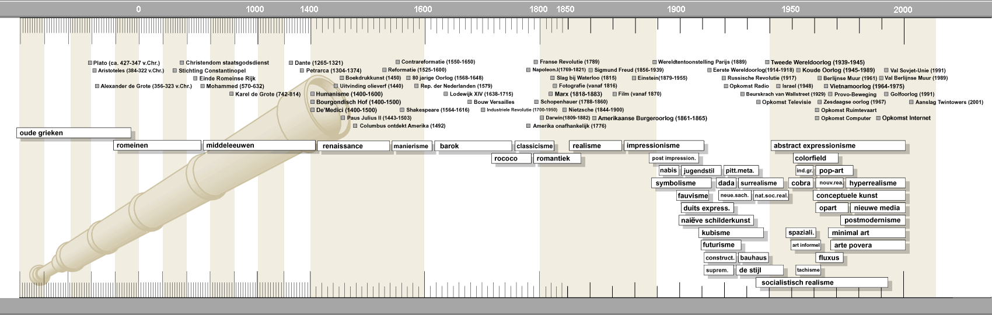

EXTRA Opdracht:

Je ziet hierboven een tijdlijn van de verschillende stromingen in de kunst. Kun jij aangeven bij welke stroming jouw uitgekozen kunstwerk hoort? Probeer te formuleren waarom het kunstwerk bij die stroming hoort! (denk hierbij aan onderwerp, thema, manier van tekenen/schilderen, opdrachtgever…)

………………………………………………………………………………………………………………………………………………………………………………………………………………………………………………………………………………………….
………………………………………………………………………………………………………………………………………………………………………………………………………………………………………………………………………………………….
………………………………………………………………………………………………………………………………………………………………………………………………………………………………………………………………………………………….

